Presseinformation
Bildraum Studio präsentiert

LUC PALMER | HYBRID

Residency 8. Jänner - 19. März 2025
Präsentation Donnerstag, 13. März, 19 Uhr
Zum Werk Antonio Rosa de Pauli, künstlerischer Leiter
Museum Angerlehner
Ort Bildraum Studio | Wien 10, Abgsbergasse 27, Stg 9
Öffnungszeiten Fr., 14.3. | Sa., 15.3. | Mo 17.3. & Di., 18.3.:
jeweils von 15 bis 19 Uhr
So., 16. 3. von 10 - 14 Uhr
Kontakt Bildrecht GmbH
Gesellschaft zur Wahrnehmung visueller Rechte
1070 Wien, Burggasse 7-9/6 | T +43 1 815 26 91
office@bildrecht.at | www.bildrecht.at
Rückfragen an Esther Hladik
esther.hladik@bildrecht.at | 0676 / 374 79 46

LUC PALMER | Artist-in-Residence
HYBRID

Der deutsche Künstler und Absolvent der Kunstakademie Düsseldorf Luc Palmer gibt von 13.- 18. März Einblicke in die während seiner Residency im Bildraum Studio entstandenen Malereien. In seiner zeichnerischen und malerischen Praxis transformiert er meist aus der Natur stammende Formen zu eigenwilligen Motiven und hybriden Erscheinungen. Unterschiedliche Verfremdungsgrade, teils widersprüchliche Bildebenen, Fragmentarisches, malerische Unschärfen sowie eine extreme Skalierung dienen der Auseinandersetzung mit Gegenständlichkeit und Abstraktion.
Mit beinahe morbider Faszination inszeniert Luc Palmer figurative Elemente: Überzüchtete Tiere, verwelkte Blüten, deformierte Körperteile und wuchernde Pflanzen in intensiven Farben lassen Dystopisches erahnen. Charakteristisch ist zudem das Motiv röhrenartiger Formen, welche mit ihren dynamischen Strukturen Körperlichkeit malerisch beschreiben. Die Röhrengebilde graben sich wurmartig in die Bildfläche ein und formen diese neu: Innen- und Außenwelt stülpen sich um, als wäre das Bild selbst ein von Adern durchzogener, lebendiger Organismus.
Während der Residency im Bildraum Studio wendet sich der Künstler dem Porträt zu. Geplant ist eine Serie von Doppel-Porträts, in welchen Mensch, Tier und Comic miteinander verschmelzen. Ergänzend dazu interpretiert Luc Palmer die Ästhetik flämischer Stillleben neu und bringt Zeichnungen, welche an alte Holzschnitte von verrottenden Weichteilen erinnern, in die Malerei ein. Formell auf den ersten Blick recht heterogen, sind Palmers Werkgruppen rhizomatisch miteinander verbunden und kreisen thematisch unter anderem um die Problematik des menschlichen Umgangs mit der Natur.

Bildnachweis
Die Abbildung von LUC PALMER ist der E-Mail via Download-Link beigefügt und steht unter Anführung der Fotocredits für Berichterstattung honorarfrei zur Verfügung.
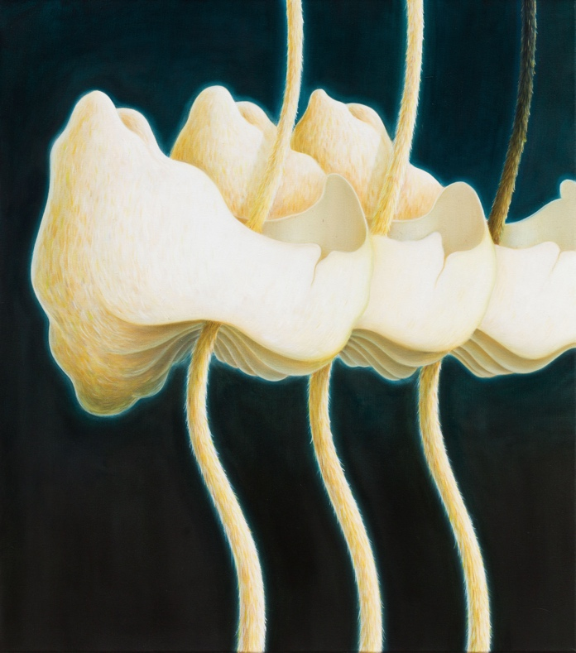
Fotocredit: Luc Palmer | 2024_03
Öl auf Baumwolle, 85 x 75 cm
Foto © Jana Buch | © Bildrecht, Wien 2025

